**Objetivo/s:** demostrar que comprende la multiplicación y división de decimales.

**Indicadores:**

multiplicación de un número decimal por uno natural

multiplicación de un número decimal por otro número decimal.

división de un número decimal por un numero natural.

división de dos números decimales.

**1.- Multiplica Números enteros por decimales**

Para **multiplicar** un **número decimal por** un **número entero u otro decimal**, se multiplica como si el **número decimal** fuera un **número entero**. En el resultado se corre la coma tantas cifras **decimales** como tenía el **número decimal**.

Observa este ejemplo

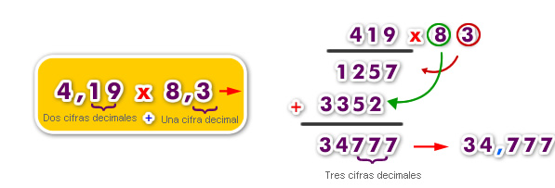



Te invito a resolver las siguientes multiplicaciones de fracciones y luego colorea sus resultados… ¡descubrirás una imagen oculta!

a) 4,13 ∙ 160 b)10,42 ∙5,7 c)4,8 ∙ 6,15 d)0,316 ∙ 205

e) 6,28 $∙$ 0,45 f) 9,6 ∙ 2,07 g)340 ∙ 7,25 h)608 ∙ 0,35

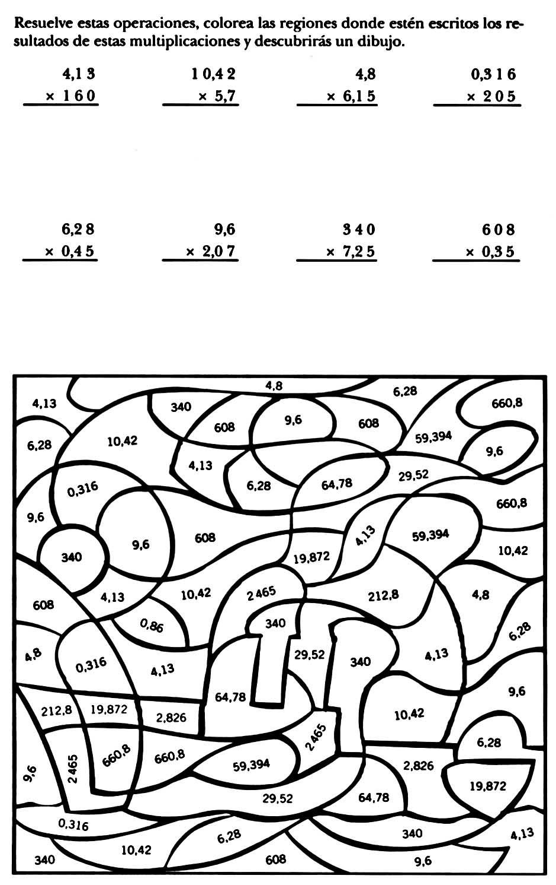

**Describe con tus palabras como realizaste las multiplicaciones**

**__________________________________________________________________________________________________________________________________________________**

**¿En qué te sientes aventajado?**

**__________________________________________________________________________________________________________________________________________________**

**¿En que necesitas mejorar?**

**__________________________________________________________________________________________________________________________________________________**

2.- División de números decimales: Existen 2 casos diferentes para realizarlas.

**1er Caso**, Division de un **número decimal** con un **número entero**:

Realizas la operación y al momento de de utilizar la primera cifra decimal, colocas la coma en el cociente.

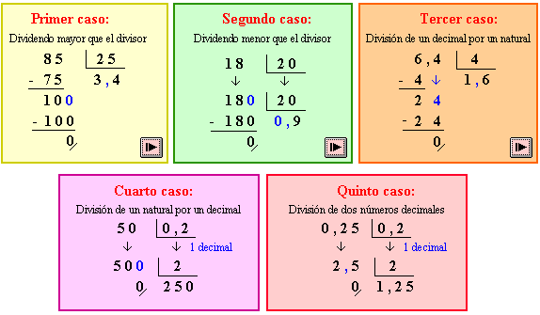

Importante:

a) 41,85 : 2 = b) 81,69: 7 = c) 579,6 :4 =

d) 693,04 : 4 = e) 246,51: 27 = f) 1402,2 : 57 =

**2do Caso**, Division de **número entero** **o decimal** con un **número decimal**:

Para realizar esta operación, debemos eliminar el divisor decimal, es decir, no puede existir una division cuyo divisor sea un decimal; se debe amplificar por una potencia de 10.





En este ejemplo amplificamos por diez para poder quitar la coma, eso quiere decir que multiplicamos el dividendo y el divisor por 10 y nos quedó una división corriente.

a)0,68 : = b)0,84 : 1,2 = c) 0,18 :1,8 =

d) 0,56 : 0,7 = e)0,15 :0,3 = f)0,64 : 0,8 =

**Describe cuáles son las dos formas para realizar las divisiones con números decimales.**

**___________________________________________________________________________________________________________________________________________________________________________________________________________________________**

**Comenta que desafío encontraste en esta actividad.**

**__________________________________________________________________________________________________________________________________________________**

3.- Diviértete con este juego de números decimales. ¿Puedes ayudar a Kevin a llegar hasta su amigo Stuart? Para encontrar el camino, el resultado de cada ejercicio es el primer número del siguiente.

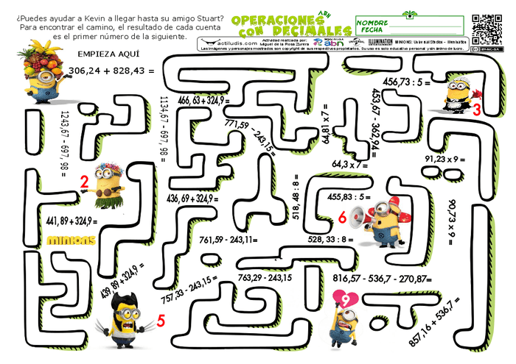

**Realiza aquí tus cálculos.**

Recuerda enviar guía desarrollada al correo: [barbaragaratpie@gmail.com](mailto:barbaragaratpie@gmail.com)

**RÚBRICA PARA EVALUAR Multiplicación y División de números decimales.**

|  |  |  |  |  |
| --- | --- | --- | --- | --- |
| **ASPECTOS** | **Destacado**  **4** | **Avanzado/a**  **3** | **Aprendiz**  **2** | **Inicial**  **1** |
| Multiplicación de un número decimal por uno natural. | Realiza correctamente la multiplicación de un número decimal por un número natural y comprueba sus resultados.  6 pts. | Realiza correctamente la multiplicación de un número decimal por un número natural.  5 pts. | Realiza la multiplicación de un número decimal por un número natural de algunos ejercicios.  4 de 6 pts. | Realiza menos de la mitad de ejercicios de multiplicación de un número decimal por un número natural.  Menos de 4 pts. |
| Multiplicación de un número decimal por otro número decimal. | Realiza correctamente la multiplicación de un número decimal por otro número decimal y comprueba sus resultados.  6 pts. | Realiza correctamente la multiplicación de un número decimal por otro número decimal.  5 pts. | Realiza la multiplicación de un número decimal por otro número decimal de algunos ejercicios.  4 de 6 pts. | Realiza menos de la mitad de ejercicios de multiplicación de un número decimal por otro número decimal.  Menos de 4 pts. |
| División de un número decimal por un número natural. | Realiza correctamente la división de un número decimal por un número natural y comprueba sus resultados.  9 pts. | Realiza correctamente la división de un número decimal por un número natural.  8 pts. | Realiza la división de un número decimal por un número natural de algunos ejercicios.  5 de 9 pts. | Realiza menos de la mitad de ejercicios de división de un número decimal por un número natural.  Menos de 5 pts. |
| División de dos números decimales. | Realiza correctamente la división de dos números decimales y comprueba sus resultados.  3 pts. | Realiza correctamente la división de dos números decimales.  3pts. | Realiza la división de dos números decimales de algunos ejercicios.  2 de 3 pts. | Realiza menos de la mitad de ejercicios de división de dos números decimales.  Menos de 2 pts. |